## 建立一个web项目

在MyEclipse下创建动态web工程MusicWeb

## 导入spring相关的jar包

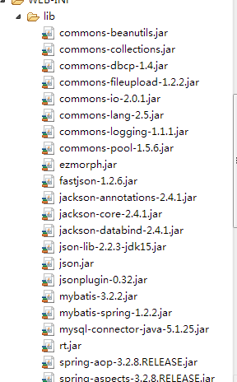

## 配置WEB-INF\web.xml文件

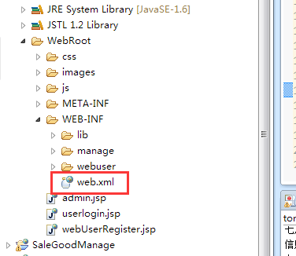

### 1.4 建立spring-mybatis.xml配置文件

## 

### 1.5 建立JDBC属性文件

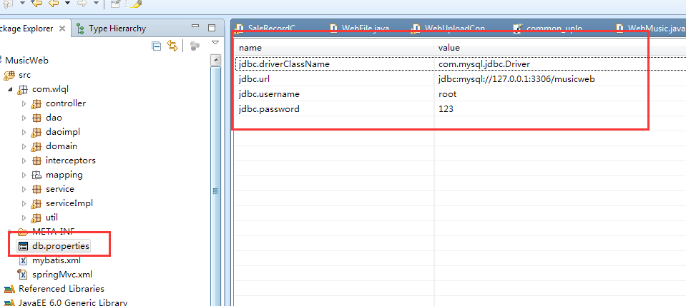

## 1.6 建立springmvc配置文件

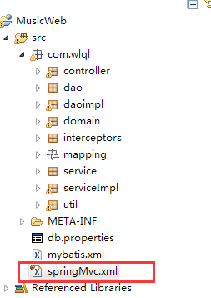

## 2.1 创建controller类和对应得业务界面

Controller

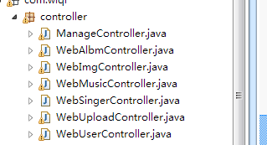

Jsp

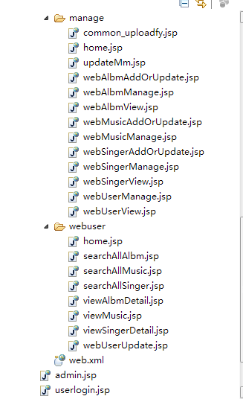

## 2.2 创建model类和对应的mapper.xml文件

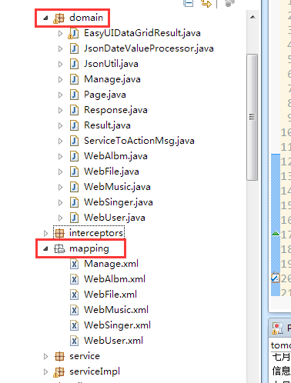

## 2.3 创建dao层和dao层接口

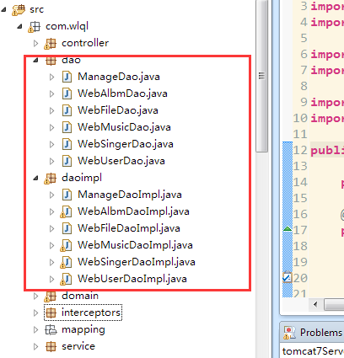

## 2.4 创建service层和service接口

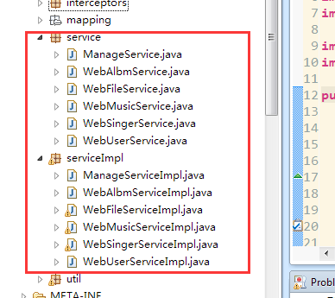

## 2.5 创建util工具类

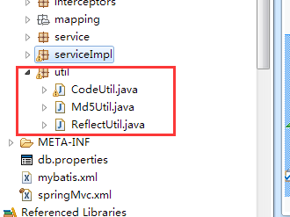

## 3.1 创建登陆和分页的拦截器类

